**1.(∀xFx) V (∃xGx) önermesinin geçerliliğini ç.ç ile denetleyiniz.**

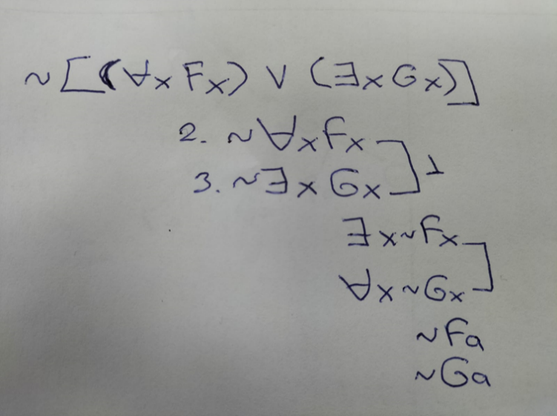

**2. (Fa ⇒ Ga) önermesinin geçerli olup olmadığını ç.ç ile denetleyiniz.**

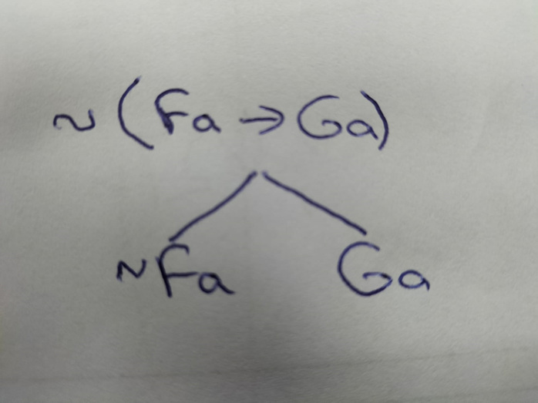

**3.(∃x Fx) Λ (∃x Gx) önermesinin tutarlılığını ç.ç ile denetleyiniz.**

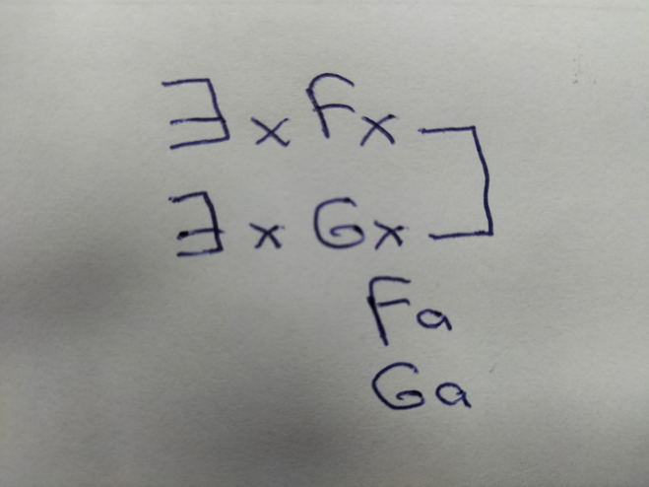

**4. (∀xFx) ⇒ (∃xFx) önermesinin tutarlılığını ç.ç ile denetleyiniz.**

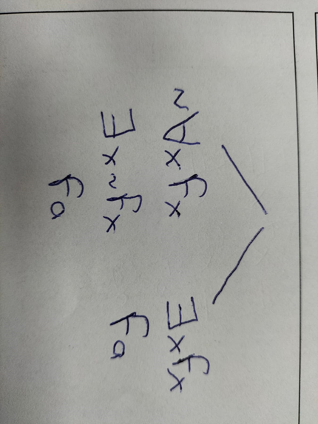

**5. (Fa Λ Ga), (Fa V Ga) önermelerinin eşdeğerliliğini ç.ç ile denetleyiniz.**

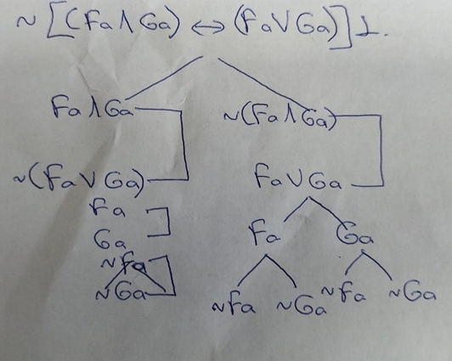

**NOT: 1. ve 2. soruların doğru ve tam cevabı 15 şer puan,**

**3. ve 4. soruların doğru ve tam cevabı 15 şer puan,**

**5. sorunun doğru ve tam cevabı 40 puandır.**

**Sınav süresi 40 dakikadır. Başarılar.**

**…………………… Felsefe Grubu Öğretmeni**

[www.felsefeogretmeni.com](http://www.felsefeogretmeni.com)